CSCR- 2019-06011

长沙市住房和城乡建设局文件

长住建发(2019) 90号

长沙市住房和城乡建设局
关于印发《长沙市人才购房补贴实施办法》的
通知

各有关单位:
根据《中共长沙市委长沙市人民政府关于印发<长沙市建设创新创业人才高地的若干措施>的通知》(长发 (2017) 10号)及相关政策规定，我局制定出台了《长沙市人才购房及购房补贴实施办法(试行)》目前已试行近两年，结合实际，制定本实施办法。现印发给你们，请认真遵照执行。

长沙市住房和城乡建设局
2019年9月29日

长沙市人才购房及购房补贴实施办法

第一章总则

第一条 根据《中共长沙市委长沙市人民政府关于印发(长沙市建设创新创业人才高地的若干措施>的通知》(长发(2017) 10 号)及相关政策规定，制定本实施办法。

第二章申请购房

第二条 经长沙市委人才工作领导小组认定的A、B、C、D类高层次人才，享受长沙户籍人口购房政策。申请购房时应提交以下资料:

(一)购房申请表(由申报对象据实在网上填报)。
(二)本人及家庭成员(配偶及未成年子女)的身份证、户口簿等家庭关系材料。.
(三)长沙市高层次人才分类认定证书。
第三条 在长工作、具有专科及以上学历或技师及以上职业资格的人才，首套购房不受户籍和个税、社保缴存时间的限制。申请购房时应提交以下资料:
(一)购房申请表(由申报对象据实在网上填报)。
(二)本人及家庭成员(配偶及未成年子女)的身份证、户口簿等家庭关系材料。
(三)在长工作情况证明(有工作单位的，由所在单位出具在职证明和单位证照复印件:自主创业的，提供工商营业执照复印件)和个人城镇职工社会保险参保材料(无时限要求)。
(四)毕业证书或技师职业资格证书(含原件、复印件及通过网上或者线下查询学历、技师职业资格认证系统出具的结果)。
(五)根据购房政策需提供的其他相关材料。
第四条 购买新建商品房(含期、 现房)申请流程
(一)拟购房人向商品房开发企业提交购房的相关材料。开发企业须对购房人提交材料的真实性进行审核，在所有留存的复印件上注明“原件已核”并加盖公章。对提交技师及以上职业资格证书的，开发企业应通过国家职业资格证书全国联网查询平台http://zscx. osta. org. cn/?tdsourcetag=s pcqq aiomsg查询证书的真实性，在职业资格证书复印件上注明“已查询证书属实”并加盖公章。开发企业审核后在网签系统中录入拟购房人相关信息，并报送到市住建局房屋交易管理中心。
(二)市住建局会同相关部门对申报对象资格进行审核，确认购房资格。符合购房资格的，购房申报对象与开发企业签订网签合同。
(三)开发企业提交《长沙市购房资格确认书》和相关情况材料， 办理商品住房预(销)售合同备案。
第五条 购买存量房申请流程
(一)买卖双方向市住建局房屋交易管理中心各网点处提交.申请购房的相关情况材料。市住建局房屋交易管理中心进行初审。初审通过，将购房人相关信息录入存量房网签系统。
(二)市住建局会同相关部门对申报对象资格进行审核，确认购房资格。
(三) 买卖双方凭《长沙市购房资格确认书》、网签合同和其它房屋交易资料办理缴税、登记等手续。

第三章申请购房补贴

- 新引进并入选长沙市高精尖人才领跑工程中的国际住房后可分别按200平方米、150 平方米、100 平方米标准以全市同期市场均价申请(单套)全额购房补贴。其中实际购房总额(以计算缴交契税的购房总额为准)超过全额购房补贴的，按全额购房补贴标准进行补贴;未超过的，按实际购房总额进行补贴。
全额购房补贴计算方式为补贴标准面积乘以入选长沙市高精尖人才领跑工程当月全市商品住房同期市场均价。
申请购房补贴时，应提交以下资料:
(一)申报补贴需要的相关个人及家庭基本信息。
(二)购买商品房期、现房的，提交所购房屋经市住建局房屋交易管理中心备案的商品房期、现房网签合同;购买存量房的，提交所购房屋的权属证书;如已抵押的，提交权属证书复印件和不动产中心开具的不动产登记情况表。合同签订时间或权属证书取得时间不得早于本人的认定证书发布日前两年。
(三)市委人才办出具的入选高精尖人才 领跑工程认定材料。
(四)五年内(以取得不动产登记证书之日起算)住房不得交易的承诺书。
第七条 新落户并在长沙市域内工作，年龄35岁以下的全日制博士、硕士毕业生(不含机关事业单位在编人员)，首次购买商品住房(购买该房之前本人、配偶及未成年子女均在长沙市城内没有任何商品住房交易记录)可分别申请6万元、3万元的购房补贴。申请购房补贴时，应提交以下资料:
(一)申报对象申报补贴所需相关个人及家庭信息。
(二)在长新落户户籍证明材料(2017年6月21日起由所在高校或市外户籍地迁入我市取得长沙户籍）。
(三)在长工作的情况证明和由单位为其缴纳的城镇职工社会保险参保材料(无时限要求)。开具在长工作情况的单位必须是在长沙市域内注册的单位，并需出具所在单位含统一社会信用
代码加盖公章的证照复印件:属于自主创业的，需提供工商营业执照复印件;单位性质是机关事业单位的还需出具非在编职工证明和聘用劳动合同。如果工作单位和社保缴存单位不一致的，还需由工作单位开具委托第三方缴存社保的证明文件(双方加盖公章)。
(四)毕业证书(含原件、复印件及通过网上或线下查询学历系统出具的结果。
(五) 购买商品房期、现房的，提交所购房屋经市住建局房屋交易管理中心备案的商品房期、现房网签合同;购买存量房的，提交所购房屋的权属证书原件。如已抵押的， 提交权属证书复印件和不动产中心开具的不动产登记情况表。
第八条 长沙市域内企业2017年6月21日后新引进或新获得高级技师职业资格证的人员，在长首次购买商品住房的，可申请3万元购房补贴。申请购房补贴时，应提交以下资料:
(一)申报对象申报补贴所需相关个人及家庭信息。
(二)申报对象所在单位出具的工作证明及单位营业执照复印件，个人城镇职工社会保险参保证明。
(三) 高级技师职业资格证书(含原件、复印件及通过网上查询技师职业资格认证系统出具的结果)。
(四)购买商品房期、现房的，提交所购房屋经市住建局房屋交易管理中心备案的商品房期、现房网签合同;购买存量房的，提交所购房屋的权属证书原件。如已抵押的， 提交权属证书复印件和不动产中心开具的不动产登记情况表。
第九条 购房补贴由市住建局房屋交易管理中心常年受理，按季度集中审批。具体流程如下:
(一)申报。申报对象可登录长沙市一体化人才综合信息服务平台(http:/www. changsha. gov. cn/csrc_ portal/), 或下载“长沙人才”APP进行自主申报。
(二) 审定。市住建局房屋交易管理中心会同市人社局、市公安局等相关部门对申报对象资格进行审核，提出拟补贴对象名单报市委人才办审定;
(三)公示。将拟补贴对象名单在市级媒体或部门网站公示，公示期为5个工作日;
(四)资金拨付。公示无异议的，由市人力资源社会保障局每季度集中将购房补贴款全额拨付至个人社保账户。

第四章 其他规定

第十条 购房补贴申报信息的采集和审核标准时点，以申报对象在长沙市一体化人才综合服务信息平台或“长沙人才"APP中提交了全部符合要求信息的时点为准。
第十一条 学历证书网上或者线下查询验证只认可以下方式取得的结果。
网上认证。通过学信网或教育部留学服务中心国(境)外学历认证系统查询验证。国内学历: http:/www chsi.com.cn/;国外学历: http:/renzheng.cscse.edu.cn/Login.aspx。
线下认证。湖南省教育科学研究院学历学位认证中心，联系地址:长沙市开福区蔡锷北路教育街11号湖南省教育科学研究院学历学位认证中心(省教育厅西院),联系电话:0731-84402928(普通高校)，0731-84402947(职业院校); 湖南省大中专学校学生信息咨询与就业指导中心，联系地址:长沙市雨花亭新建西路37号，联系电话: 0731-82816660, 0731-82816663。
第十二条 全市同期市场均价一律以当月由市住建局(房产信息中心)提供的同期全市新建纯商品住宅均价为准。
第十三条 购买新建商品房(含期、现房)已领补贴后需要退房的，必须先退还购房补贴后方能办理退房手续。

第五章 附则

第十四条 对在申报过程中弄虚作假的申报单位和个人，一经核实，取消申报资格，依法追缴支持经费，并纳入诚信黑名单;造假单位及个人，不再享受长沙市政府各类财政支持;涉嫌犯罪的，依法移送有权机关追究刑事责任。
第十五条 本办法自公布之日起施行，由市住建局负责解释。

长沙市住房和城乡建设局办公室
2019年9月29日印发
2019年成人高考大学学历提升
一次考试 放心拿证

在职在岗的社会人士、高考落榜的高中生、对入读大学无信心又想拿到国家承认的学历文凭的在校生，可通过中华汽车网校报名，参加全国统一的成人高考拿到函授的高起专、专升本或专本套读成人学历证。

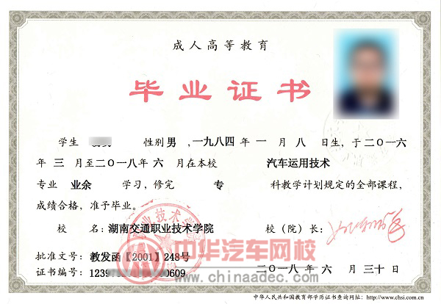
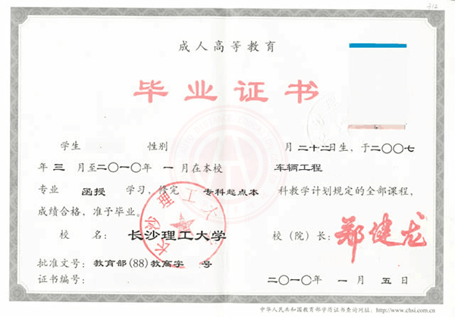

1、湖南交通职业技术学院
2、长沙学院
3、湖南工商大学
4、湖南农业大学
5、中南林业科技大学
6、长沙理工大学
7、湖南科技大学
8、南华大学
9、湘潭大学
10、湖南师范大学
11、湖南大学

2019年远程教育大学学历提升
安心工作 轻松拿证

远程网络教育适合在职白领、经常出差、上班三班倒或在家休养的人士、全职妈妈等，一流课件，随时随地自己自由支配时间学习和网上师生交流，看重汽车名校、品牌专业的人士。

- 北京理工大学
- 北京外国语大学
- 北京语言大学
- 电子科技大学
- 吉林大学
- 东北大学

职业资格证：

- 汽车修理工
- 电工
- 安全评价师
- 智能楼宇管理师

详询400-007-7172
官方网址：https://www.chinaadec.com

